LAB 4
Command Line Interface [terminal] pada mikrotik

Bismillahirohmaanirrohiim, Assalamu’alaikum Warrohmatullohi Wabarokatuh
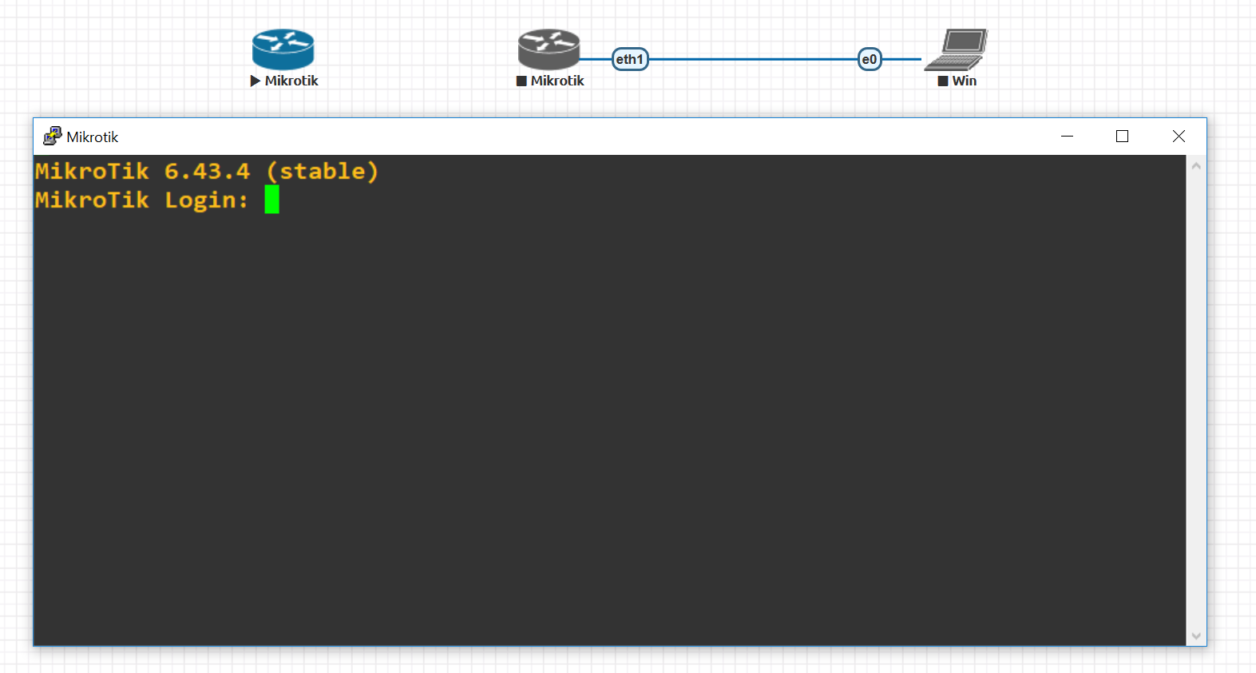
Selain menggunakan winbox yang sangat user friendly dengan mode GUI nya, mikrotik juga dapat dikonfigurasi menggunakan mode CLI (berbasis teks / text mode).
Pada Lab1 Mikrotik router OS dapat dikonfig melalui CLI / terminal menggunakan akses/remote via : winbox (terminal), putty(ssh dan telnet), cmd(telnet), console dan TikApp(belum dicoba).

Mode CLI biasanya digunakan untuk user tingkat lanjut atau expert, terutama yang belajar menggunakan aplikasi GNS3 dan EVE-NG, karena lebih simple untuk langsung konfigurasi mikrotik, tanpa harus menggunakan winbox.

Berikut ini perintah-perintah dasar pada mikrotik melalui terminal :
- Mengganti identitas mikrotik
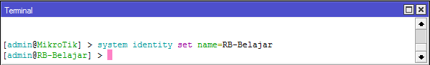

- Memberikan password admin
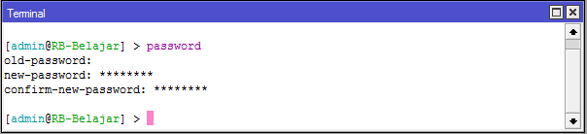

- Membuat user baru dan password dengan hak akses full
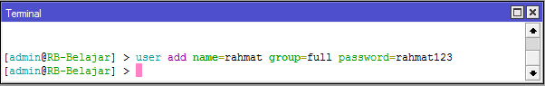

- Melihat user
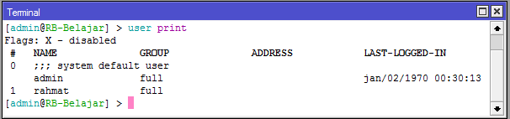

- Melihat Lisensi
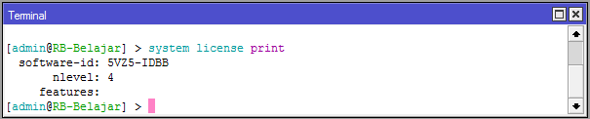

- Mengganti nama interface dan Melihat interface
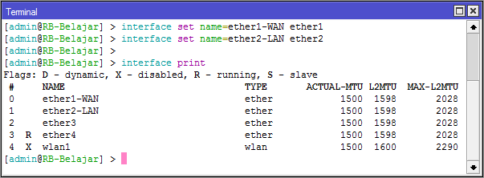

- Memberikan IP Address 192.168.10.1/24 dan Melihat IP Address
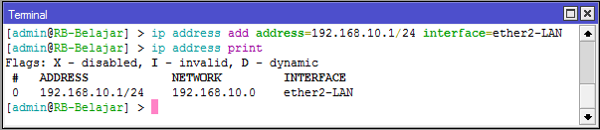

- Mengedit IP Address 192.168.20.1/24 dan Melihat IP Address
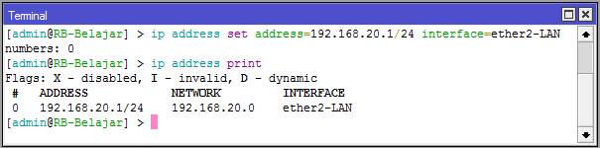

- Menambahkan perintah NAT dan Melihat konfigurasi NAT
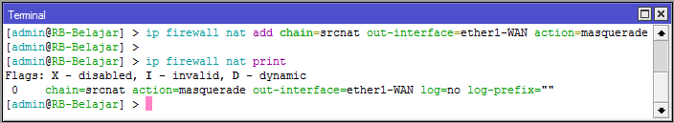

- Menambahkan gateway dan Melihat gateway
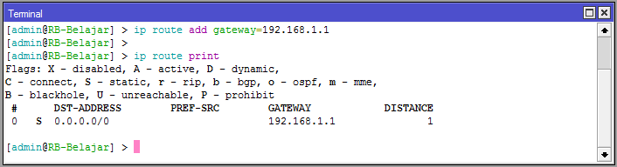

- Menambahkan DNS dan Melihat DNS
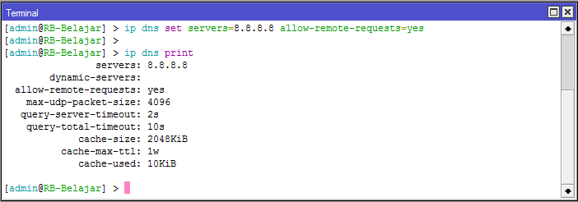

- Melakukan ping
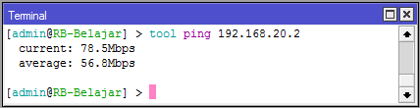

- Manfaatkan perintah tab 2x untuk melihat perintah yang bisa digunakan
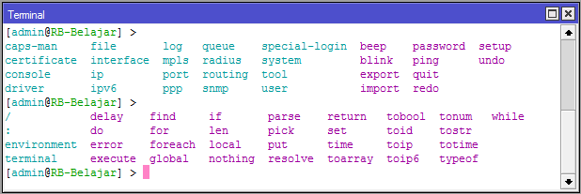

- Manfaat perintah ? untuk melihat perintah dan pengertian nya
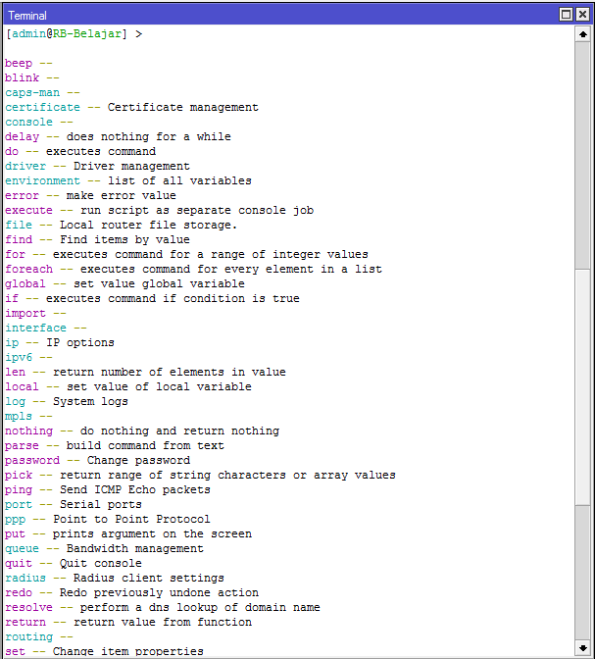

- Manfaatkan menyingkat ketikan perintah
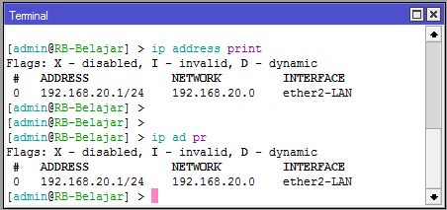

- Perintah kembali ke direktori sebelum nya (..)
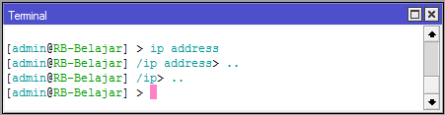

Kesimpulan :
Mode CLI biasanya digunakan untuk user tingkat lanjut atau expert, terutama yang belajar menggunakan aplikasi GNS3 dan EVE-NG, karena lebih simple untuk langsung konfigurasi mikrotik, tanpa harus menggunakan winbox.
Pada mode CLI terdapat menu bantuan menggunakan tab dan tanda tanya(?) yang memudahkan user dalam menggunakan mode CLI.

Sumber:
> Lab Pak Dodi Permana – SMKN 1 Cimahi
> ebook MTCNA – Mas Untung Wahyudi
> mikrotik.id

Alhamdulillaahirobbil’aalamiin, Wassalamu’alaikum Warrohmatullohi Wabarokatuh

